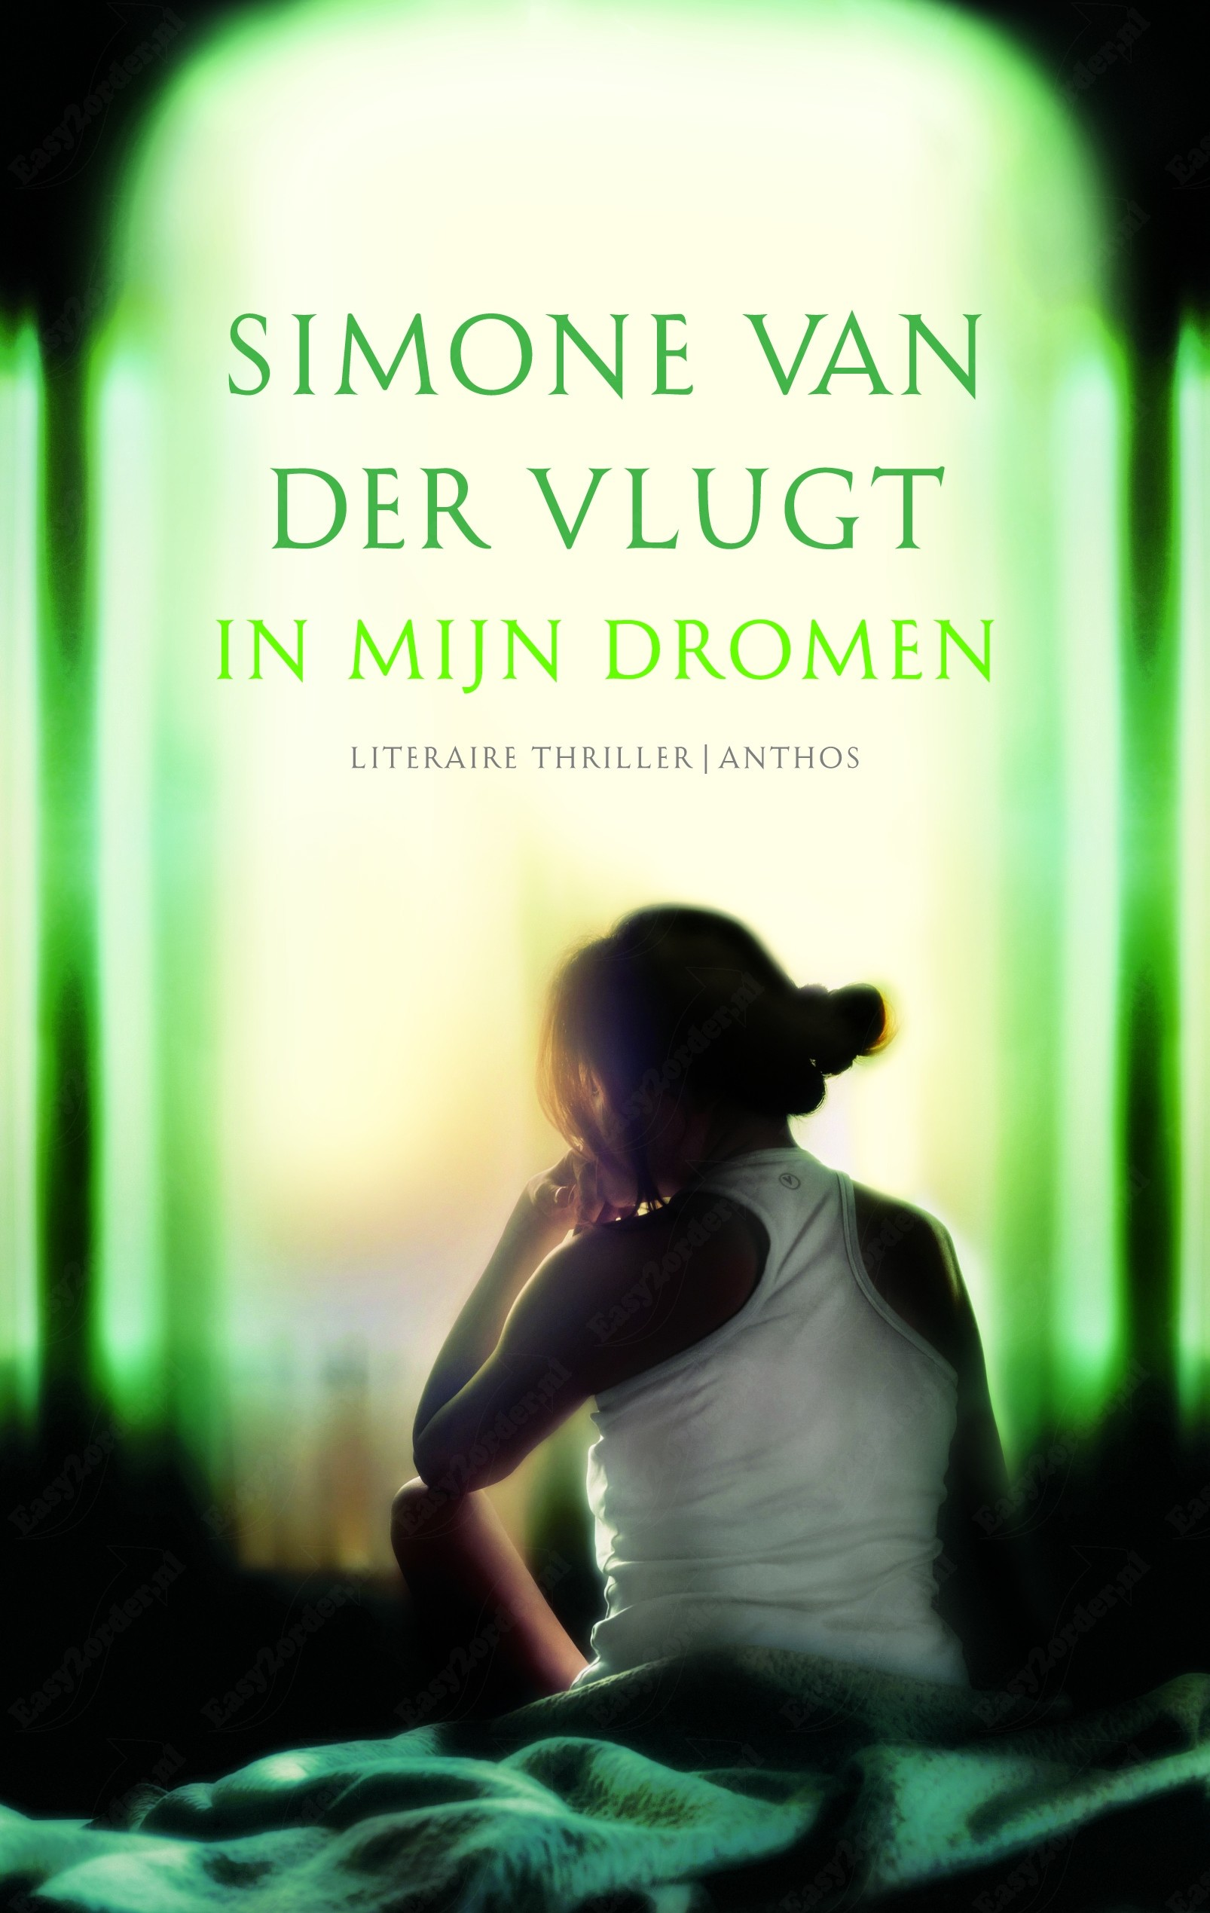

Titel: In mijn dromen

Schrijver: Simone van der Vlugt

Uitgeverij: Anthos

Datum van uitgave: 2011

Soort boek: Literaire Thriller

Samenvatting

Rosalie heeft voorspellende dromen, waarbij ze kan voelen en onthouden of het een gewone droom is of een droom die echt uitkomt. Rosalie was met haar man Jeroen op vakantie. In de vakantie krijgt Rosalie een voorspellende droom. Ze droomt dat het vliegtuig waarmee ze naar huis gaat neerstort. Ze verteld het tegen Jeroen maar hij wil er niks van weten. Rosalie boekt haar vlucht om en gaat een dag later, maar Jeroen vind het maar onzin en neemt het vliegtuig wel. De dag er naar ziet Rosalie op het nieuws dat het vliegtuig is neergestort en dat Jeroen er in zat. Ze neemt de andere vlucht naar huis. Ze is helemaal kapot van het nieuws dat Jeroen in het vliegtuig zat en zij niet. Ze probeert gewoon door te gaan met haar leven maar dan krijgt ze weer een nieuwe voorspellende droom. Ze droomt dat er in de metro een aanslag word gepleegd. Ze vind dat ze de politie moet waarschuwen, maar daar word ze niet geloofd. Haar ouders willen er ook niks van horen. Ze gaat bij haar tante Josefien langs waarvan ze weet dat zij ook voorspellende dromen heeft. Haar tante verteld over haar laatste droom, ze zag dat Rosalie niet thuis moest blijven, en later zag ze Rosalie in een kleine ruimte zitten. Rosalie neemt het zekere voor het onzekere en gaat in haar kapsalon overnachten in plaats van thuis. De volgende ochtend blijkt er een inval naast haar huis te zijn geweest. Rosalie gaat er heen maar dan word ze door de politie aangehouden en mee genomen naar het bureau, maar ze snapt er niks van. Ze word behandeld als een crimineel. Pas bij het verhoor word het haar duidelijk ze word verdacht van medewerking van een groep die aanslagen pleegt. Ze beweert dat ze er niks te maken mee heeft. De politie agenten laten beelden zien waar Rosalie in het treinstation uren rond zich heen zit te kijken (dit deed ze om te kijken of de personen in haar droom er echt waren). Rosalie moet in een cel overnachten. De volgende dag laat de politie Rosalie gaan omdat ze haar geloofden. De politie laat alleen nog een foto zien of ze de persoon er op misschien herkent. Ze herkent hem het is Rafik haar beste vriend. Ze gelooft haar ogen niet. De politie vraagt nog een ding of ze in het politieteam wil komen want de voorspellende dromen kunnen nog wel eens van pas komen, ze accepteert het en gaat naar huis. Een paar dagen later is de uitmarkt ze gaat er heen. En dan ziet ze Rafik, ze knuffelt hem en kust hem. Maar ze weet niet meer was het nou echt of was het een droom.

Hoofdpersonen

Rosalie: werkt in een kapsalon, sociaal, snel gestrest, halflang donker haar. Te vinden op blz. 71

Rafik: werkt in een eettent, is een buitenlander. Te vinden op blz. 193

Waar speelt het verhaal zich af

In Marrakech ( blz. 11 )

In Amstelveen ( blz. 39)

Bij Rosalie thuis ( blz.51)

Het politiebureau ( blz.201)

Het verhaal speelt zich rond 2010 af want er staat Uri Geller in, en die was rond 2010 op tv. Blz. 200

Het verhaal heeft geen diepere betekenis.

Waarom heb ik dit boek gekozen?

Ik heb dit boek gekozen omdat ik voor Nederlands een Literaire thriller moest lezen. Ik had van een aantal boeken de achterkant gelezen maar dit boek sprak mij het meeste aan. Het sprak me het meeste aan omdat ik graag wou weten hoe het nou verder ging, en een verhaal over voorspellende dromen leek mij wel spannend en leuk. Op de voorkant zie je een vrouw op een bed zitten, dit vond ik eerst niets bijzonders om te lezen maar toen ik aan het boek begon te lezen kon ik meteen de voorkant ook begrijpen waarom de schrijver daar voor gekozen had. Want je ziet Rosalie zitten een beetje beduusd kijken omdat ze heeft gehoord dat haar man is omgekomen.